Programmation en Visual Basic sous Word
Il suffit d’utiliser l’outil MACRO de Word qui utilise la programmation en VB pour réaliser des programmes.

Nous allons afficher une petite boîte de dialogue comme ceci :
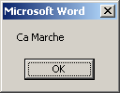
- Ouvrir Word, (puis nouveau document, s’il n’y a pas de page)
- Faites Outils/Macros/ Visual Basic Editor
- Dans la partie de gauche, vous devriez voir ceci :
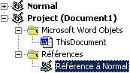

Si ce n'est pas le cas, faites Affichage/Explorateur de projets

- Cliquez avec le bouton droit sur Project (Document1), et choisissez Insertion/Module.  - Vous avez maintenant sur toute la partie de droite un éditeur de texte (une page blanche dans lquelle vous pouvez écrire). Word à également créé dans la partie de gauche Modules et Module1  - Ecrivez dans cette partie de droite:  Sub AfficheMessage  - Appuyez sur ENTER. Normalement, Word a complété votre texte comme ceci :  Sub AfficheMessage()  End Sub  - Complétez le code en écrivant vous même  Sub AfficheMessage()  MsgBox "Ca Marche"  End Sub | 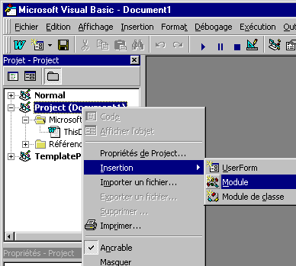

- La macro est maintenant écrite. Cliquez quelque part entre Sub AfficheMessage et End Sub, et appuyez sur la touche F5. Le message devrait apparaître, comme ceci :

Et voilà... vous avez écrit vous même votre première macro, et exécuté ! Félicitations ! Vous avez donc appris plusieurs choses :

- MsgBox permet d'afficher des messages
- Le texte affiché avec MsgBox est écrit entre guillemets
- Les macros commencent par Sub QuelqueChose() et se terminent par End Sub
- On peut exécuter les macros directement depuis l'environnement VBA avec la touche F5

Exercice 5.2 (sous forme de programme)
- on demande un nombre compris entre 10 et 20, jusqu’à ce que la réponse convienne. En cas de réponse supérieure à 20, on fera apparaître un message : « Plus petit ! », et inversement, « Plus grand ! » si le nombre est inférieur à 10.

Programme à écrire :

Sub AfficheMessage()  Dim valeur As Byte  MsgBox " exercice 5.2 "  Do Until (valeur > 10) And (valeur < 20)  valeur = InputBox(" entrer un nombre compris entre 10 et 20")  If valeur < 10 Then MsgBox "entrer un nombre plus grand que 10"  If valeur > 20 Then MsgBox "entrer un nombre plus petit que 20"  Loop  MsgBox " la valeur entrée est :" & valeur  End Sub | 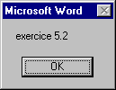
Voici les fenêtres qui devront apparaître.
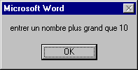
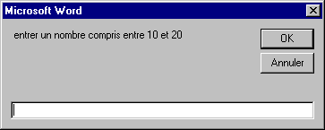
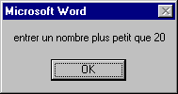

Exercice 5.3
Ecrire le programme qui demande un nombre de départ, et qui ensuite écrit la table de multiplication de ce nombre, présentée comme suit (cas où l'utilisateur entre le nombre 7) :Table de 7 :
7 x 1 = 7
7 x 2 = 14
7 x 3 = 21
…
7 x 10 = 70

Exercice 5.4
Ecrire un programme qui demande un nombre de départ, et qui calcule sa factorielle et qui l’affiche.
NB : la factorielle de 8, notée 8 ! vaut 1 x 2 x 3 x 4 x 5 x 6 x 7 x 8

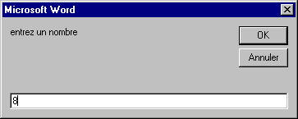
Correction 5.3

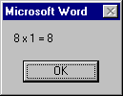
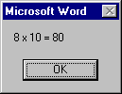
Sub affich()
Dim x As Integer

valeur = InputBox("entrez un nombre")

For x = 1 To 10
MsgBox valeur & " x " & x & " = " & valeur * x
Next x

End Sub

Correction 5.4

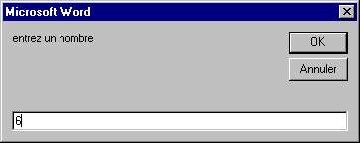  Sub affich()  Dim resu As Double  Dim x As Integer  resu = 1 ' initialisation du résultat  valeur = InputBox("entrez un nombre")  For x = 1 To valeur  resu = resu * x  Next x  MsgBox " le factoriel de " & valeur & " = " & resu  End Sub | 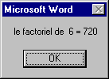

Remarque : Il faut absolument initialiser la variable résultat à 1
Le résultat étant vite très grand il faut une variable de type double voir plus

